 | Votre contact : Roselyne  Votre référence : 25579 | roselyne@zen-fr.com  02.53.35.70.22
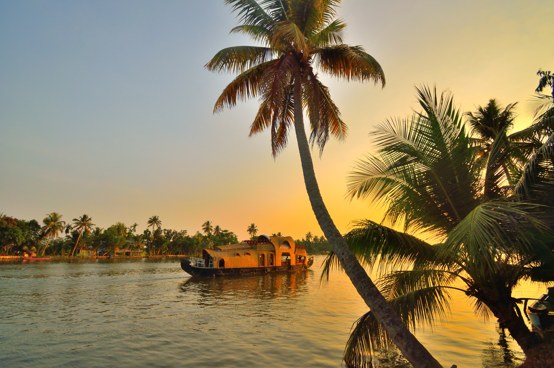

Culture et traditions de l'Inde du sud
15 JOURS /13 NUITS

L’Inde du Sud est l’héritière des premiers occupants du sous-continent, à travers les Dravidiens, dont la langue tamoule, deux fois millénaire, s’oppose au sanskrit. Aux vastes étendues poussiéreuses du bassin du Gange s’oppose aussi la luxuriance tropicale des rizières, vergers, et des forêts de cocotiers bordant les rivages du Tamil Nadu et du Kerala. Ici, la peau noire des habitants s’oppose encore à la peau blanche des gens du Nord, signe d’une appartenance à la terre ancestrale et à ses coutumes, autant que les grands temples, véritables cités religieuses entourées de campagnes riantes… Un régal pour le visiteur !
LES ETAPES

Jour 01 : PARIS ✈️ CHENNAI

Jour 02 : CHENNAI / MAHABALIPURAM / PONDICHERY (156 km - 3h45)

Jour 03 : PONDICHERY

Jour 04 : PONDICHERY / GANGAIKONDA CHOLAPURAM (99 km - 2h25) / DARASURAM (38 km - 1h) / KUMBAKONAM (5 km - 15 min)

Jour 05 : KUMBAKONAM / TANJORE / TRICHY / MADURAI (235 km - 4h30)

Jour 06 : MADURAI

Jour 07 : MADURAI / THEKKADY

Jour 08 : THEKKADY / KUMARAKOM (121 km - 03h15)

Jour 09 : KUMARAKOM/ VAIKOM (15 km - 30 min) / COCHIN (36 km - 1h)

Jour 10 : COCHIN

Jour 11 : COCHIN ✈️ BENGALORE / MYSORE (143 km - 02h30)

Jour 12 : MYSORE

Jour 13 : MYSORE / HASSAN (119 km - 2h30)

Jour 14 : HASSAN / BENGALORE (183 km - 3h) ✈️ PARIS

Jour 15 : PARIS

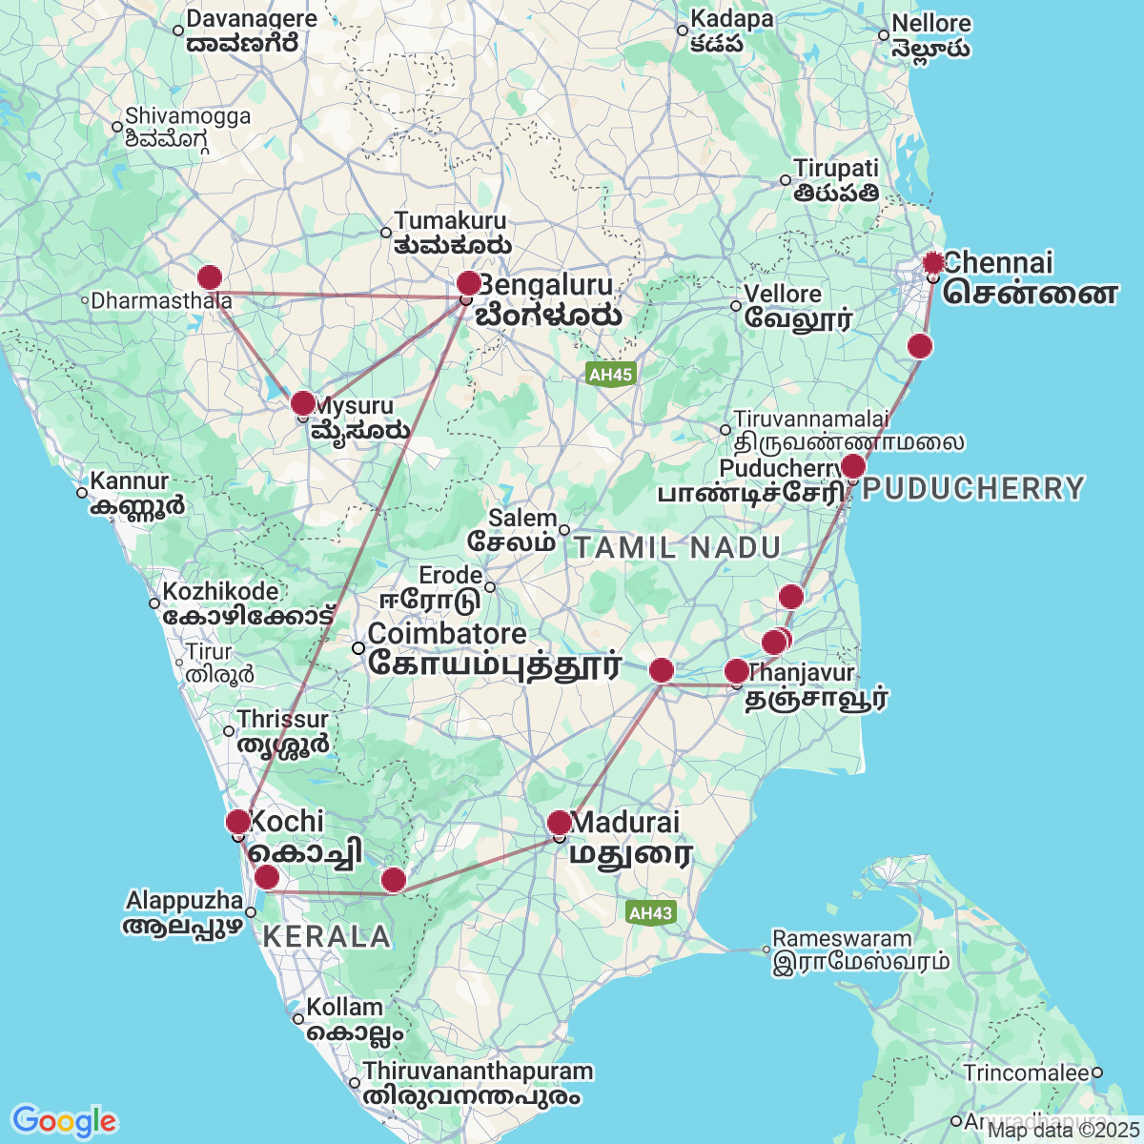

le programme

Jour 01 : PARIS ✈️ CHENNAI

Rendez-vous des voyageurs à l’aéroport de Paris CDG. Formalités d’enregistrement et d’embarquement. Envol à destination de Chennaï (Madras)
Arrivée à l’aéroport de Chennai dans la nuit. (01h55)
Accueil par votre guide francophone et transfert à l’hôtel.
Nuit à l’hôtel.

Jour 02 : CHENNAI / MAHABALIPURAM / PONDICHERY (156 km - 3h45)

Petit-déjeuner à l’hôtel.
Visite du temple Kabaleeswarar, dédié au dieu Shiva.
Découverte de la cathédrale Saint Thomas (qui abrite la tombe du saint).
Saint Thomas a la particularité d’être l’une des trois seules basiliques au monde à être construites sur la tombe d’un apôtre. L’apôtre Thomas serait venu en Inde vers l’année 52 de notre ère. Dans une crypte sous l’autel principal se trouve son tombeau présumé.
Vous traverserez la ville et passerez par le front de mer, la plage Marina dominé par le Fort St. Georges.
Départ pour Mahabalipuram.
Déjeuner dans un restaurant local.
Vous commencerez les visites par le site des Cinq pagodes ou « Cinq rathas ». Ces cinq temples monolithiques, portant les noms populaires des frères Pandava, héros du Mahabharata – épopée mythique hindoue -, sont construits sur un sol sablonneux. Chacun d’entre eux est dédié à une divinité du panthéon indien. Les Cinq rathas, étaient enfouis dans le sable il y a encore deux siècles.
Puis vous visiterez le temple du Rivage. Situé à l’extrémité d’une immense plage de sable fin, face à l’océan, il est une image emblématique de la ville. Le « Temple du rivage » a été construit sur la plage il y a 12 siècles. Des arbres ont été plantés autour pour éviter une érosion marine trop rapide et protéger un tant soit peu le temple des trop fortes marées. Dédié à Shiva, il est dominé par une tour pyramidale.
Continuation vers Pondichéry.
Arrivée et transfert à l’hôtel. Dîner et nuit à l’hôtel.

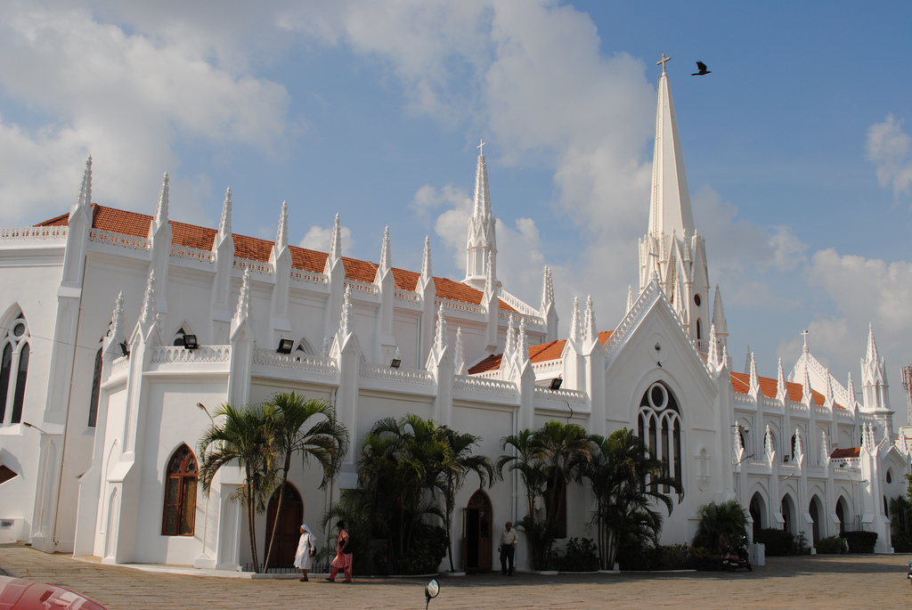

Jour 03 : PONDICHERY

Départ tôt le matin pour la visite du village de pêcheurs de Cuddalore, situé sur la côte du Tamil Nadu.
Découverte du marché aux poissons, haut en couleurs et en senteurs, où l’on assiste à l’effervescence des ventes à la criée, et balade dans le bazar local, lieu de vie animé où se mêlent étals d’épices, tissus, artisanat et produits du quotidien.
Vous assisterez ensuite à une démonstration de Kolam, ces motifs géométriques tracés à l’entrée des maisons et commerces avec de la poudre de riz colorée. Réalisés à main levée, les kolams sont une tradition ancestrale, symbole d’hospitalité et de bon augure. Éphémères par nature, ils sont redessinés chaque jour à l’aube.
Retour à l’hôtel pour le petit déjeuner.
Dans la matinée, visite de l’Ashram de Sri Aurobindo, fondé en 1926 à Pondichéry par le philosophe et poète du même nom. L’ashram devint rapidement un lieu spirituel majeur, attirant de nombreux disciples, notamment des Occidentaux. Après la mort de Sri Aurobindo, l’ashram fut dirigé par La Mère, compagne spirituelle du maître, jusqu’à sa disparition en 1973.
Déjeuner dans un restaurant local.
Dans l’après-midi, promenade en cyclo-pousse à travers les rues paisibles de Pondichéry, ancienne enclave française au charme colonial. Vous découvrirez les bâtiments emblématiques de la « ville blanche », dont la résidence de Dupleix, le lycée français, la statue de Jeanne d’Arc et le Monument aux Morts de la Première Guerre mondiale, tous témoins de l’époque coloniale.
Flânerie dans les ruelles ombragées de ce quartier chargé d’histoire, où les bougainvilliers grimpent le long des façades pastel. Vous pourrez ensuite explorer à votre rythme le marché local, animé et parfumé, idéal pour une immersion dans la vie quotidienne des Pondichériens.
En soirée, expérience typique du sud de l’Inde : vous assisterez à une projection dans un cinéma Kollywood, l’industrie cinématographique du Tamil Nadu. Un moment joyeux et coloré, où la musique, la danse et l’émotion tiennent une place centrale dans la narration.
Dîner et nuit à l’hôtel.

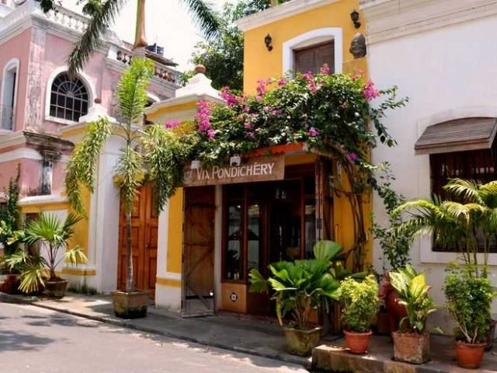
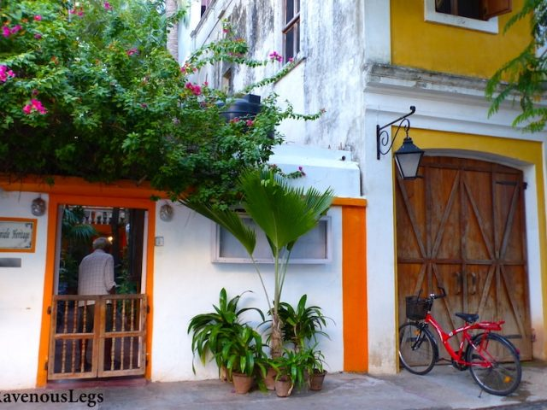

Jour 04 : PONDICHERY / GANGAIKONDA CHOLAPURAM (99 km - 2h25) / DARASURAM (38 km - 1h) / KUMBAKONAM (5 km - 15 min)

Petit-déjeuner à l’hôtel.
Départ pour Kumbakonam.
En cours de route, arrêt à Gangaikonda Cholapuram et visite du temple datant de l’époque Chola, inscrit sur la liste du patrimoine mondial.
Puis, continuation vers Darasuram.
Découverte du temple d’Airavateshwara. Le temple d’Airavatesvara, érigé par Rajaraja II (1150-1175) à Darasuram, comporte un vimana de 24 m, il est dédié à Shiva. Le complexe du temple d’Airavatesvara a été entièrement construit en une seule fois, sans que des structures soient ajoutées ultérieurement, et il a gardé sa forme originelle. Comme les autres temples, il possède de nombreuses sculptures d’une grande qualité (extraits du site de l’UNESCO)
Poursuite de votre route en direction de Kumbakonam. Déjeuner au restaurant.
Arrivée à Kumbakonam, réputée pour ses feuilles de bétel et son pèlerinage attirant, tous les 12 ans, des milliers de pèlerins vers les eaux de son bassin, en plein cœur de la ville.
Installation à l’hôtel.
En soirée, vous assisterez à un cours de cuisine au bord de la piscine et à un spectacle de danses de « Bharatanatayam ».
Dîner et nuit à l’hôtel.

Jour 05 : KUMBAKONAM / TANJORE / TRICHY / MADURAI (235 km - 4h30)

Petit déjeuner à l’hôtel.
Ce matin, route en direction de la ville de Tanjore.
Située dans la vallée fertile de Kaveri, région appelée souvent «le bol de riz du Tamil Nadu », cette ville a joué un rôle important dans l’histoire politique de cette région, car elle fut pendant plus de mille ans, la capitale de 3 dynasties : celles des Chola (9e au 13e siècle), des Nayak (1535-1676) et des Maratha (1676-1855). Aujourd’hui, avec ses temples et ses palais, la culture Tanjore rayonne aussi à travers la danse et la musique classique, ainsi que la sculpture du bronze et la peinture.
Visite du temple de Brihadishvara : construit par le Raja Chola, il est le plus haut monument de l’Inde ancienne, s’élevant à 92 mètres, de structure pyramidale. Il est, depuis mille ans, le cœur mystique de la ville de Tanjore, résumant, à lui seul, les grandeurs de l’art des Cholas.
Arrêt à Trichy en cours de route.
Visite de Srirangam, temple massif dédié à Vishnu, construit sur une île au cœur d’une Cité religieuse et découverte du Fort Rock.
Découverte du site de Amma Mandapam et ses ghâts au bord du fleuve Cauvery, où les prêtres et les locaux viennent se baigner pour effectuer leurs prières, leur bain, ou encore leur lessive…
Vous reprendrez ensuite la route vers Madurai.
Vous ferez un arrêt à Chettinad.
Chettinad est typique du Tamil Nadu, surtout connue pour ses magnifiques maisons traditionnelles et sa cuisine typique.
Déjeuner. Visite du village et des demeures locales.
Arrivée à Maduraï, transfert et installation à l’hôtel.
Dîner et nuit à l’hôtel.

Jour 06 : MADURAI

Petit-déjeuner à l’hôtel.
Très animée, Madurai mêle une foule de pèlerins, de mendiants, d’hommes d’affaires, de chars à boeufs, sans compter les légions de « rickshaws – wallahs ». Une des plus anciennes cités de I’Inde du Sud, un foyer très actif de la culture tamoule et aussi lieu de pèlerinage renommé depuis des siècles.
Visite de l’étrange Palais édifié par Tirumalay Nayak au XVII ème siècle mêle l’art indo – musulman à l’influence italienne.
De style indo-musulman, ce palais a été construit en 1636 sous le règne du roi Tirumalai Nayak. Ne subsiste aujourd’hui que la porte d’entrée principale, la salle de danse, nommée Natakasala, et le hall principal. Le palais avait été partiellement restauré entre 1866 et 1872 par lord Napier, alors gouverneur de Madras, et utilisé en tant que résidence pour les hauts fonctionnaires britanniques.
Déjeuner au restaurant local.
Puis, découverte du grand temple de Meenakshi. C’est l’un des plus fascinants de l’Inde, immense temple ville, véritable labyrinthe de couloirs, cours et chapelles où s’affaire un peuple de prêtres et un flot ininterrompu de fidèles. Le temple actuel fut construit sous le règne de Tirumalai de la dynastie Nayak. Il est consacré à la déesse Meenakshi « Parvati aux yeux de poisson », à son époux et à ses descendants.
L’ensemble de ce temple est dominé par 11 portes monumentales qui sont entièrement recouvertes de sculptures. De l’aube au coucher du soleil, le temple est animé d’une foule de fidèles qui, après avoir acheté fleurs et noix de coco, viennent rendre hommage aux deux divinités.
Dans la soirée, vous assisterez à une cérémonie Aarti au temple Meenakshi : la « CEREMONIE du COUCHER DE SHIVA » qui, avant de rejoindre le “saint des saints”, souhaite, porté par les Brahmanes, le bonsoir à ses deux fils dont Ganesh, le dieu éléphant (durée 21h00-21h45 : quotidien).
Chaque soir, le dieu Shiva quitte, à la nuit tombante, la partie du temple qui lui est dédiée pour se rendre dans celle dédiée à son épouse, la déesse Meenakshi. L’idole du dieu, richement parée, est portée par des prêtres dans un palanquin aux rideaux tirés jusqu’au sanctuaire de Meenakshi avec force musique et sous des nuages d’encens.
Dîner et nuit à l’hôtel.

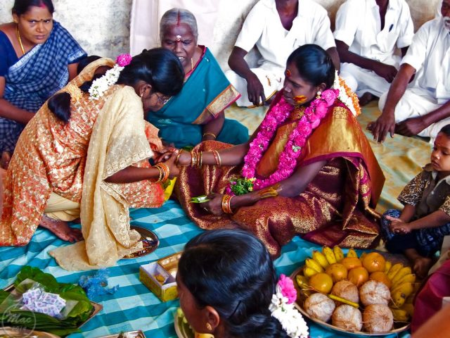
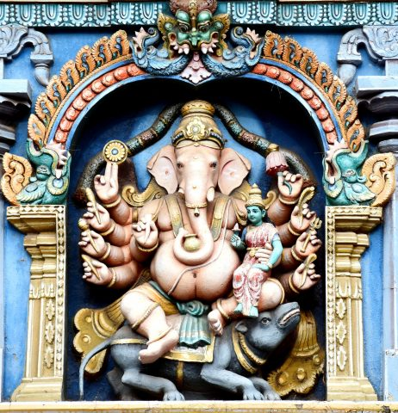

Jour 07 : MADURAI / THEKKADY
Petit déjeuner à l’hôtel.
Départ le matin vers Thekkady, charmant village niché au cœur des montagnes du Kerala.
En chemin, vous traverserez les campagnes paisibles, parsemées de rizières et de cocotiers, avant de gagner progressivement les Ghâts occidentaux, la chaîne montagneuse qui borde la côte sud-ouest de l’Inde. Cette région protégée, classée réserve de biosphère par l’UNESCO, abrite une biodiversité exceptionnelle. Les paysages y sont spectaculaires, avec des montagnes boisées culminant entre 900 et 1 800 mètres d’altitude.
Arrivée à Thekkady, installation à votre hôtel et déjeuner sur place.
Dans l’après-midi, découverte d’une plantation d’épices. Le Kerala est célèbre pour sa production de poivre, cardamome, cannelle, girofle, muscade et bien d’autres. Lors de cette visite, vous apprendrez comment sont cultivées, récoltées et transformées ces épices qui ont fait la renommée du Malabar depuis des siècles.
En soirée, assistez à une démonstration de Kalarippayattu, l’un des plus anciens arts martiaux au monde, originaire du Kerala. Alliant agilité, concentration et maîtrise du corps, cette discipline spectaculaire mêle combats chorégraphiés, acrobaties et maniement d’armes traditionnelles. Certains maîtres considèrent le Kalarippayattu comme l’ancêtre des arts martiaux asiatiques.
Dîner et nuit à l’hôtel.

Jour 08 : THEKKADY / KUMARAKOM (121 km - 03h15)

Petit-déjeuner à l’hôtel.
Départ vers Kumarakom.
Accueil sur le bateau (houseboat) avec noix de coco et collier de fleurs.
La croisière commence dès votre arrivée. (3 heures de croisière avec le déjeuner à bord)
Un déjeuner typique vous est servi, préparé par notre propre cuisinier et notre équipe.
Les célèbres canaux du Kerala font de cette région l’une des plus pittoresques de l’Inde rurale, un réseau idyllique de rivières et de canaux, sur une côte verdoyante. Créée à l’origine au confluent de 45 rivières, la région est caractérisée par des cocoteraies luxuriantes et par des rizières, à perte de vue.
Nuit dans un resort près des backwaters à Kumarakom.

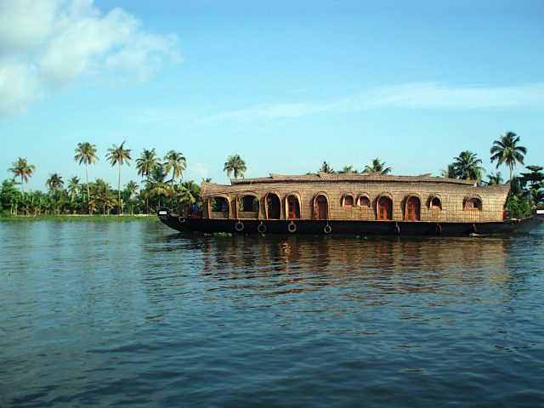
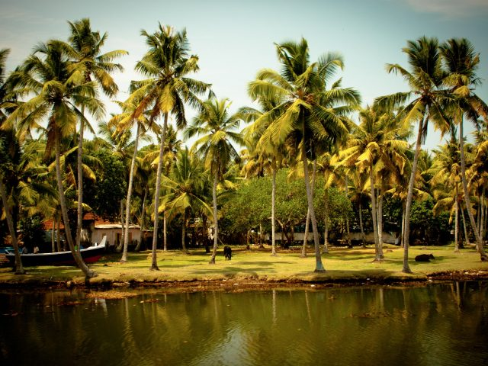

Jour 09 : KUMARAKOM/ VAIKOM (15 km - 30 min) / COCHIN (36 km - 1h)

Petit déjeuner. Puis départ vers le village de Vaikom. (Écotourisme).
Arrivés au village, vous ferez une petite balade en bateau sur la rivière en passant par des lacs et des lagons. Vous naviguerez à travers des canaux étroits (les backwaters). C’est une façon idéale de voir la vie quotidienne des habitants. Vous observerez les coutumes agricoles locales, la pêche, la mytiliculture, le cordage de coir (fibre de noix de coco) …
Rafraîchissement avec une noix de coco fraîchement coupée.
Déjeuner traditionnel dans le village, servi dans des feuilles de bananiers.
En début d’après-midi, vous vous baladerez à travers le village à la rencontre des locaux et à la découverte de l’artisanat local.
Continuation vers Cochin.
Unique port en eau profonde du Malabar, l’un des ports naturels les plus beaux sur la côte de la mer d’Oman. Cochin fut l’escale des commerçants étrangers pendant des siècles. Son caractère cosmopolite se reflète dans son architecture ; les bâtiments et les structures ici représentent les régions du monde. Cité d’îles et de péninsules, c’est aujourd’hui la ville commerciale du Kerala. « Reine de la mer », elle se compose de deux parties distinctes : la ville moderne commerçante, très animée, et la vieille ville de Fort Cochin, bâtie sur le cordon littoral d’un lagon. Arrivée à Cochin, installation à l’hôtel.
Dîner et nuit à l’hôtel.

Jour 10 : COCHIN

Petit déjeuner à l’hôtel.
Départ pour la visite du Fort Cochin.
Au nord de la presqu’île de Cochin, l’un de ces endroits magiques, bordées de maisons portugaises vieilles de cinq siècles, dans une atmosphère indienne voilée par l’air marin, d’odeurs d’épices provenant d’échoppes minuscules, et ses promenades de bord de mer envahies par les marchands ambulants.
Continuation pour la visite de l’église Saint François. Bâtie par les moines Portugais au 16e siècle, et restaurée par les Hollandais, l’église Saint François serait la première église construite en Inde par des Européens. Vasco de Gama, qui mourut à Cochin en 1524, y fut inhumé pendant 14 ans avant le transfert de sa dépouille à Lisbonne. Son tombeau est toujours visible dans l’église.
Puis, balade dans le quartier animé des entrepôts de Mattancherry.
Déjeuner au restaurant local.
Continuation de la visite pour la synagogue de Pardesi (16e s.). Vous pourrez découvrir ses magnifiques lustres et lampes en verre teinté. Selon les rites orthodoxes, vous apercevrez un balcon qui était réservé aux femmes. La synagogue Pardesi se situe au centre de JewTown (ville Juive), un quartier portuaire animé et du centre des épices de Kochi.
(La synagogue est fermée – tous les vendredis, samedis et les jours fériés juifs. La synagogue est ouverte de 10h à 17h.).
Visite du Palais de Mattancherry.
Offert par les Portugais au Rajah de Cochin, il devint la résidence du Gouverneur Hollandais. Le Rajah le fit ensuite décorer de fresques et de fines peintures murales.
(Le palais est ouvert de 10h à 17h, et fermé tous les vendredis.) Temps libre dans le quartier commerçant. Continuation pour une promenade en « TukTuk » depuis le palais de Mattancherry, à travers les ruelles étroites du Fort Cochin. Vous vous arrêterez afin d’assister à la remontée des « filets chinois ».
Le soir, vous assisterez à une démonstration de Kathakali, datant du XVII ème siècle. Le kathakali met en scène des histoires, généralement basée sur les épopées hindoues. Des percussions et des chants accompagnent les acteurs qui content l’histoire à de gestes précis et des expressions faciales. La longue préparation obéit à des règles strictes. Maquillage, costumes fantastiques, coiffures très ornementées, transforment les acteurs physiquement et mentalement en dieux, héros et démons. Dîner et nuit à l’hôtel.

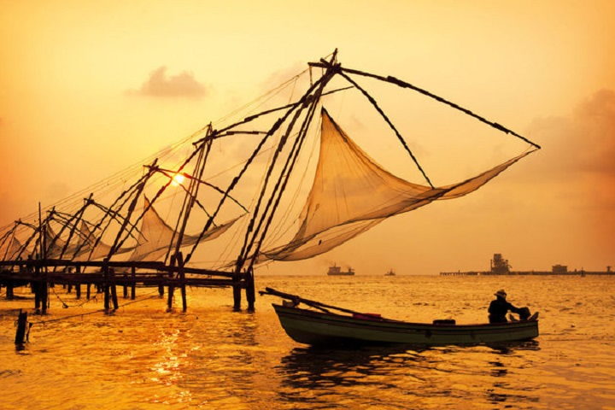

Jour 11 : COCHIN ✈️ BENGALORE / MYSORE (143 km - 02h30)

Petit déjeuner à l’hôtel. (Selon horaires de vols)
Transfert à l’aéroport international de Cochin pour le vol vers Bengalore (horaire de principe : 11h15 / 12h25)
Arrivée, accueil et transfert en ville pour le déjeuner. Continuation vers Mysore. Arrivée, installation à l’hôtel.
Découverte en soirée du marché Devaraja.
Dîner et nuit à l’hôtel.

Jour 12 : MYSORE

Petit déjeuner à l’hôtel.
Balade au marché aux fleurs.
Visite du Palais de Mysore.
Il vous donnera une idée de la magnificence des fastes de l’Inde d’autrefois : piliers cannelés, minarets, coupoles, baldaquins cintrés et dômes en oignon…
A l’intérieur de ce palais, des salles et des corridors grandioses, des portails massifs en argent ouvrés et incrustés de pierreries, des dômes d’acajou et des plafonds de verre coloré ainsi que le fabuleux trône d’or entouré de mystère et de légende…
Mysore – la « ville de parfums », jolie, provinciale, paisible, avec un palais baroque évoquant les fastes mythiques des maharadjas. Visite du fastueux palais et excursion à la colline de Chamundi avec arrêt au temple de Sri Chamundeshwari, où la fameuse statue du taureau Nandi, la monture mythique de Shiva attire un bon nombre de pèlerins.
Promenade au Chamundi Hill pour visiter le temple de Sri Chamundeswari qui offre une vue magnifique.
Déjeuner à l’hôtel.
Petit temps libre.
Puis découverte des jardins Brindavan, un point de chute idéal en fin de journée au soleil couchant : une escale incontournable après votre journée de visite de Mysore !
Dîner et nuit à l’hôtel.

Jour 13 : MYSORE / HASSAN (119 km - 2h30)

Petit déjeuner à l’hôtel.
Départ pour la visite du Tipu Sultan’s Summer Palace (Palais d’été) – palais en bois qui, aujourd’hui, est un musée consacré à Tipu Sultan.
Continuation vers Hassan.
Arrivée, déjeuner à l’hôtel.
Installation dans vos chambres à partir de 14h00.
Visite de Halebid.
A Halebid, la capitale des Hoysala au XIIe et XIIIe siècles, le principal point d’intérêt est le Hoysaleshvara Temple dont la construction fut entamée en 1121 par le roi Vishnuvardhana mais ne fut jamais achevée.
Dîner et nuit à l’hôtel.

Jour 14 : HASSAN / BENGALORE (183 km - 3h) ✈️ PARIS
Petit déjeuner à l’hôtel.
Départ pour la visite de Belur, ancienne capitale de la dynastie Hoysala.
Vous y découvrirez le temple de Chennakeshava, véritable joyau de l’architecture du Sud de l’Inde. Ce sanctuaire, érigé au 12e siècle par le roi, commémore la victoire des Hoysala sur les Chola. Finement sculpté, il témoigne de l’extraordinaire savoir-faire des artisans de l’époque, avec ses bas-reliefs détaillés représentant des scènes mythologiques, danses et figures divines.
Poursuite vers Shravanabelagola, haut lieu de pèlerinage jaïn parmi les plus anciens et les plus sacrés de l’Inde.Après une montée de 600 marches taillées dans la pierre, vous atteindrez le sommet de la colline d’Indragiri, où se dresse la monumentale statue de Gomateshwara (Bahubali). Haute de 17 mètres, cette statue monolithe est considérée comme la plus grande du monde en son genre. Elle symbolise le renoncement, la paix intérieure et la victoire de l’esprit sur le corps.
Déjeuner dans un restaurant local.
Dans l’après-midi, continuation vers Bangalore, capitale du Karnataka et centre technologique majeur de l’Inde moderne.
Arrivée à Bangalore en fin de journée, puis transfert à l’hôtel.
Vous aurez à disposition des chambres pendant environ 2h00 (4 personnes / chambre) pour vous rafraichir et vous changer avant le vol retour.
Transfert au restaurant local pour le dîner d’adieu. Transfert à l’aéroport et envol vers la France dans la nuit (03h50) avec changement d’appareil à Doha.

Jour 15 : PARIS

14h15 : Arrivée à Paris CDG.

hôtels NORMES LOCALES (ou similaires)

VILLE | HOTEL
CHENNAI | The Residency 4*
PONDICHERY | Atithi Hôtel 3*
KUMBAKONAM | Swami Malai Resort 3*
MADURAI | JC Residency 3*
THEKKADY | Peppervine Hotel 4*
KUMARAKOM | Hôtel Abad Whispering Palms 4*
COCHIN | Abad Atrium Hôtel MG Road Kochi 4*
MYSORE | Sandesh The Prince 4*
HASSAN | Mallige Residency 3*

devis estimatif n°25579

A l'attention de Services groupes
Devis réalisé le : 15/07/2025

Devis estimatif « Culture et traditions de l'Inde du sud »

Nombre de participants | Période : Octobre / Novembre 2026 (Hors vacances scolaires)
Base 30 à 34 pax | 2 040 € / pers.
Base 25 à 29 pax | 2 070 € / pers.
Base 20 à 24 pax | 2 130 € / pers.
Base 16 à 19 pax | 2210 € / pers.
Sup. single | 505 €

Ces tarifs sont nets par personne sous réserve de disponibilité au moment de la réservation.
- nos prix comprennent :
– Les vols internationaux réguliers Paris / Chennai et Bengalore/ Paris sur la compagnie Qatar Airways via Doha (en classe économique)
– Les taxes aériennes : 188 € à ce jour
– Tous les transferts et le transport en autocar climatisé avec chauffeur
– L’hébergement en chambre double ou twin, dans des hôtels de première catégorie et supérieure 3/4* (normes locales), avec les petits déjeuners
– La pension complète du petit-déjeuner du jour 2 au dîner du jour 14
– Les services d’un guide local francophone, lors des visites prévues
– Toutes les visites, entrées et excursions mentionnées dans le programme
– La guirlande de fleurs à l’arrivée
-La balade en rickshaw à Pondichéry
– La croisière de 3 heures sur les backwaters avec déjeuner à bord
– Les spectacles mentionnés dans le programme
– La cérémonie au temple Meenakshi
– Les taxes locales et frais de services dans les hôtels et restaurants
– L’assistance de nos correspondants locaux sur place

- NOS PRIX NE COMPRENNENT PAS :
– Le supplément chambre individuelle
– Les frais de visa Inde
– Les repas mentionnés “libres” dans le programme et les boissons lors des déjeuners et dîners
– L’attribution des sièges sur les vols internationaux (en fonction des compagnies aériennes)
– Frais de droits d’appareil photo sur certains sites (à régler sur place)
– Les pourboires (guides, chauffeurs, porteurs…) et les dépenses à caractère personnel
– Tout ce qui n’est pas mentionné dans “nos prix comprennent”
– Les assurances
– Une gratuité

En option :

Boissons : 7 € par personne et par repas pour une bouteille d’eau minérale ou un soda ou un verre de bière par personne et par repas

Formalités :

INDE – Pour les ressortissants français :
Passeport valable au moins 6 mois après la date de retour
E-visa imprimé obligatoire avant le départ.

